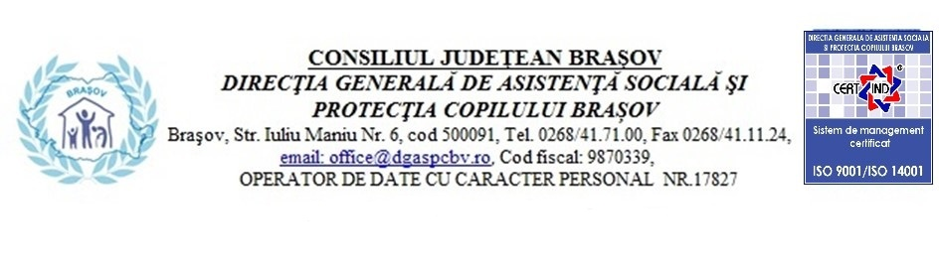
Declarație

Subsemnatul prin prezenta declar că am fost informat că datele cu caracter personal, ale mele / ale persoanei pe care o reprezint în calitate de părinte / reprezentant legal / tutore / curator, sunt prelucrate în scopul și pentru îndeplinirea atribuțiilor legale ale instituției.
Am luat la cunosțiintă că informațiile din cererea depusă și din actele anexate la aceasta, vor fi prelucrate de către DGASPC Brasov, cu respectarea prevederilor Regulamentului (UE) 679/2016 privind protecția datelor cu caracter personal și libera circulație a acestor date. De asemenea îmi dau acordul față de posibila comunicare a acestor date către autorități publice, operatori, terți sau împuterniciți sau altor categorii de destinatari.
Subsemnatul precizez că adresa de email personală și oficială în relația cu DGASPC Brasov este .
Data Semnătura solicitantului

Informații suplimentare privind datele cu caracter personal sunt afișate la avizierul instituției și pot fi accesate pe www.dgaspcbv.ro

